Nature Cleaning prací gél BLACK
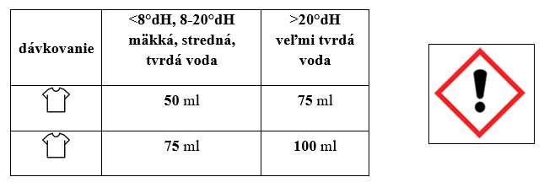
30 ° C √, 40 ° C √, 60 ° C √, 90 ° C √
Natur Cleaning prací gél BLACK na čierne prádlo bez fosfátov, chlóru, parabénov, palmových olejov, netestované na zvieratách, vyrobený z vegánskych a prírodných prísad (kukuričný olej, kokosový olej). Obsahuje vysoko biologicky odbúrateľné povrchovo aktívne látky.
Popis : Natur Cleaning prací prášok BLACK prací gél na čierne prádlo je vhodné na pranie v práčke, ale aj na ručné pranie. Vďaka špeciálnemu zloženiu si môžeme obliecť voňavé a čisté prádlo aj bez použitia aviváže. Na tkanive oblečenia nezostávajú biele zvyšky čiastiaceho prostriedku. Jablčný ocot konzervuje tmavú farbu. Obmedzuje ich vyblednutiu a zanechá intenzívne tmavé farby ako nové! Je šetrný čistiaci prostriedok, ideálny pre vlnené a hodvábne tkaniny. Neobsahuje celulózový enzým, takže je vhodný aj na pranie bambusových plienok.
Zloženie : aniónový tenzid 5% alebo viac, ale menej ako 15% (biologická odbúrateľnosť> 80%), amfotérny tenzid menej ako 5%, konzervačná látka (benzizotiazolinón, fenoxyetanol), organická kyselina, vôňa.
Výrobca: Cudy Future Kft. 4400 Nyíregyháza, kéz u. 8. Maďarsko
Distribútor pre SR: Nature Spirit s.r.o., Štvrtok na Ostrove, Funduš u. 242/60, 930 40, IČO: 53630831
Predajca:
Dátum výroby :
Spotrebujte do :

